

MAS Šumperský venkov, z.s. ve spolupráci s MAS Horní Pomoraví o.p.s.

Vás srdečně zve na

Setkání členů pracovních skupiny Pro financování

v rámci projektu „MAP vzdělávání ORP Šumperk II“
reg. č.: CZ.02.3.68/0.0/0.0/17_047/0008588

Termín konání: 30. 11. 2020
Místo konání: setkání, hlasování per-rollam
Formulář k hlasování: XXXXX

Program:
Příprava podkladů pro jednání Řídícího výboru. Schválení dokumentů per-rollam:

- Finální Roční akční plán 2020
- Návrh Ročního akčního plánu 2021

Obsahem jednání PS pro financování je plánování nákladů a zejména identifikace finančních zdrojů pro realizaci naplánovaných aktivit. Cílem pracovní skupiny pro financování je navrhnout, jakým způsobem bude financována realizace aktivit, zapracovaných do SR MAP/akčních plánů.

Děkujeme.

Na setkání s Vámi se těší
projektový tým

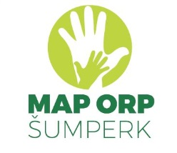
Mgr. Jakub Dolníček
Garant PS
zs.dolnistudenky@email.cz

Tento projekt je spolufinancován Evropskou unií a státním rozpočtem ČR.

